**BAB III**

**METODOLOGI PENELITIAN**

1. **Waktu dan Tempat Penelitian**
   * + 1. Waktu Penelitian

Waktu yang digunakan dalam pelaksanaan penelitian ini selama 5 bulan yang dimulai pada bulan Maret tahun 2023 sampai dengan bulan Juli tahun 2023 dengan perincian jadwal sebagai berikut:

Tabel 3.1

Jadwal Penelitian

|  |  |  |  |  |  |  |  |  |  |  |  |  |  |  |  |  |  |  |  |  |  |
| --- | --- | --- | --- | --- | --- | --- | --- | --- | --- | --- | --- | --- | --- | --- | --- | --- | --- | --- | --- | --- | --- |
| No | Aktifitas | Maret  2023 | | | | April  2023 | | | | Mei  2023 | | | | Juni  2023 | | | | Juli  2023 | | | |
| 1 | 2 | 3 | 4 | 1 | 2 | 3 | 4 | 1 | 2 | 3 | 4 | 1 | 2 | 3 | 4 | 1 | 2 | 3 | 4 |
| 1 | Pengumpulan Data-data |  |  |  |  |  |  |  |  |  |  |  |  |  |  |  |  |  |  |  |  |
| 2 | Analisa Kebutuhan |  |  |  |  |  |  |  |  |  |  |  |  |  |  |  |  |  |  |  |  |
| 3 | Perancangan Sistem |  |  |  |  |  |  |  |  |  |  |  |  |  |  |  |  |  |  |  |  |
| 4 | Pengkodean |  |  |  |  |  |  |  |  |  |  |  |  |  |  |  |  |  |  |  |  |
| 5 | Pengujian Sistem |  |  |  |  |  |  |  |  |  |  |  |  |  |  |  |  |  |  |  |  |
| 6 | Pembuatan Laporan TA |  |  |  |  |  |  |  |  |  |  |  |  |  |  |  |  |  |  |  |  |

Sumber: (Penulis, 2023)

* + - 1. Tempat Penelitian

Penelitian ini dilakukan pada divisi HRD di PT Jaringanku Sarana Nusantara untuk melakukan perancangan program aplikasi yang akan peneliti buat. Instansi ini beralamat di Jl. Lapangan Pors VIII No.18A, RW.4, Serdang, Kec. Kemayoran, Kota Jakarta Pusat, Daerah Khusus Ibukota Jakarta 10650.

1. **Tahapan Penelitian**

Metode pengumpulan data yang dilakukan oleh penulis untuk mendapatkan data-data serta informasi untuk mendukung penyempurnaan hasil dari penelitian ini antara lain:

1. Studi Lapangan

Menurut Sunyoto (2019:22), “Studi lapangan adalah suatu metode yang dilakukan oleh peneliti dengan cara pengamatan langsung terhadap kegiatan yang dilakukan oleh perusahaan”.

Studi lapangan ini penulis lakukan untuk melihat langsung terhadap penerapan sistem pendukung keputusan penilaian kinerja karyawan pada PT Jaringanku Sarana Nusantara. Dalam studi lapangan ini dipergunakan teknik pengumpulan data antara lain dengan cara:

1. Observasi

Penulis mempelajari dan mengamati proses-proses yang terdapat pada PT Jaringanku Sarana Nusantara yang beralamat di Jl. Lapangan Pors VIII No.18A, RW.4, Serdang, Kec. Kemayoran, Kota Jakarta Pusat, Daerah Khusus Ibukota Jakarta 10650. Pada bulan Maret 2023 sampai dengan bulan Juli 2023, prosesnya antara lain:

1. Proses Penilaian Kinerja Karyawan

Penulis mengamati proses penentuan penilaian kinerja karyawan yang dilakukan oleh pimpinan pada PT Jaringanku Sarana Nusantara mulai dari mulai proses penentuan kriteria, penilaian karyawan sampai pembuatan laporan penilaian kinerja karyawan.

1. Proses Pendataan Karyawan

Penulis mengamati proses pencatatan data karyawan yang ada di PT Jaringanku Sarana Nusantara.

1. Proses Pembuatan Laporan

Penulis mengamati proses pembuatan laporan yang dilakukan oleh bagian administrasi, mulai dari pengecekan laporan sampai dengan cetak laporan.

1. Interview (wawancara)

Penulis melakukan wawancara kepada Divisi HRD tentang proses proses penentuan penilaian kinerja karyawan di PT Jaringanku Sarana Nusantara hingga proses pembuatan laporan.

1. Studi Literatur

Pengumpulan data dan informasi yang penulis lakukan untuk perancangan sistem pendukung keputusan penentuan penilaian kinerja karyawan adalah dengan cara:

* + 1. Mempelajari buku-buku literatur mengenai menganalisis dan mendesain sebuah sistem.
    2. Mempelajari aplikasi dari sistem pendukung keputusan penentuan penilaian kinerja karyawan yang serupa dengan aplikasi yang akan dibuat.
    3. Mempelajari buku-buku panduan pemrograman Java untuk mengiterasikannya dengan MySQL sebagai *database*nya.

1. Tahapan dalam Pengembangan Sistem

Metodologi pengembangan sistem yang digunakan adalah *Waterfall*, dengan tahapan seperti pada gambar berikut:

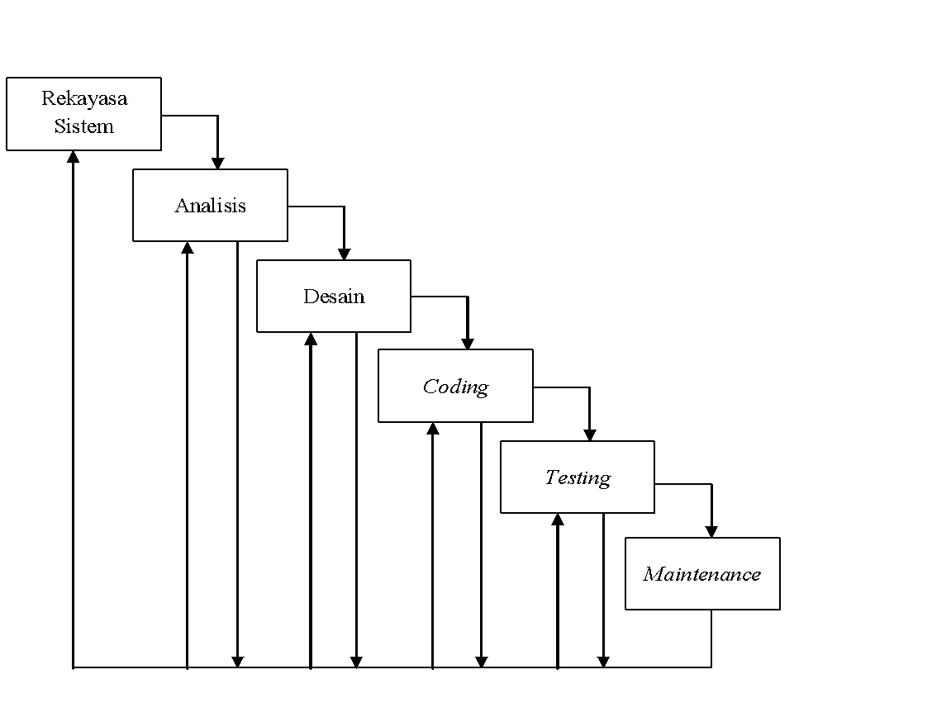

Gambar 3.1

*Metode Waterfall*

Sumber: (Pressman, 2015)

Berikut ini adalah penjelasan dari tahapan-tahapan yang terdapat dalam metode *Waterfall*:

1. Rekayasa Sistem, merupakan tahap awal dari pembangunan perangkat lunak, yaitu menetapkan segala hal yang diperlukan dalam pelaksanaan pembangunan perangkat lunak dan menentukan apakah sistembenar-benar dibutuhkan.

2. Analisis, merupakan tahap dimana rekayasa perangkat lunak menganalisa

hal-hal yang diperlukan dalam pembuatan suatu aplikasi yang akan dibuat.

3. Desain, merupakan tahap penerjemahan dari keperluan data-data yang telah dianalisis kedalam bentuk yang mudah dimengerti oleh pemakai.

4. Pengkodean, adalah tahap penerjemahan data pemecah masalah yang telah dirancang ke dalam bahasa pemrograman komputer yang telah ditentukan.

5. Pengujian, merupakan tahap pengujian terhadap perangkat lunak yang telah selesai dibuat untuk menemukan kesalahan-kesalahan atau kekurangan yang terdapat di dalam sistem. Pada pengujian ini peneliti menggunakan pengujian *black box.* Pengujian *black box* adalah pengujian aspek fundamental sistem tanpa memperhatikan struktur logika internal perangkat lunak. Metode ini digunakan untuk mengetahui apakah perangkat lunak berfungsi dengan benar. Pengujian *black box* merupakan metode perancangan data uji yang didasarkan pada spesifikasi perangkat lunak. Data uji dieksekusi pada perangkat lunak dan kemudian keluar dari perangkat lunak di cek apakah telah sesuai dengan yang diharapkan.

Pengujian *black box* berusaha menemukan kesalahan dalam kategori:

a. Fungsi-fungsi yang tidak benar atau hilang.

b. Kesalahan *interface,* kesalahan dalam tampilan layar.

c. Kesalahan pada struktur data atau akses *database.*

d. Kesalahan performansi, kesalahan inisialisasi dan tujuan akhir.

6. Pemeliharaan*,* yaitu tahap akhir dimana perangkat lunak yang sudah selesai dan mengalami perubahan atau penambahan sesuai dengan permintaan. Bagian ini merupakan bagian terujung dari siklus pengembangan sistem laporan data penentuan penilaian kinerja karyawan. Pada tahapan ini dilakukan kegiatan pemeliharaan sistem, yaitu mengoreksi kesalahan pada perangkat lunak yang baru diketahui pada saat perangkat lunak dipergunakan. Dengan adanya pemeliharaan sistemterhadap sistem laporan data penentuan penilaian kinerja karyawan, maka kesalahan-kesalahan yang terdapat pada sistem pendukung keputusan penentuan penilaian kinerja karyawan ini dapat diperbaiki.

1. **Algoritma**

Metode penelitian yang dipakai dalam model sistem pengambilan keputusan penilaian kinerja karyawan menggunakan metode kuantitatif. Penelitian kuantitatif mengembangkan dan menggunakan model-model matematis, teori-teori dan hipotesis. Kriteria-kriteria yang ada sudah ditentukan sejak awal penelitian, dimana satu atau lebih faktor divariasikan dan faktor lain yang dibuat konstan.

Dalam studi pendahuluan, yang menjadi sasaran utama dalam penelitian ini adalah mengkaji penggunaan metode *Analytical Hierarchy Process* (AHP). Metode tersebut digunakan sebagai metode menentukan penilaian kinerja karyawan di PT Jaringanku Sarana Nusantara.

Menurut (Nugeraha, 2017) mengemukakaan bahwa, “AHP adalah sebuah konsep untuk pembuatan keputusan berbasis *multicriteria* (kriteria yang banyak). Beberapa kriteria yang dibandingkan satu dengan lainnya (tingkat kepentingannya) adalah penekanan utama pada konsep AHP ini.”

Dalam menganalisa proses penilaian kinerja karyawan di PT Jaringanku Sarana Nusantara untuk mengambil keputusan dalam memecahkan masalah yang ada, harus diprioritaskan terlebih dahulu maka digunakan kriteria-kriteria dan langkah sebagai berikut:

Penilaian Kinerja Karyawan

Goal/Tujuan:

Kehadiran

Loyalitas

Kerjasama

Pelayanan

Kriteria2:

Alternatif2:

Karyawan-2

Karyawan-3

Karyawan-1

Gambar 3.2

Struktur AHP Penentuan Penilaian Kinerja Karyawan

Sumber: (Penulis, 2023)

Apabila proses dekomposisi telah selesai dan hirarki telah tersusun dengan baik. Selanjutnya dilakukan penilaian perbandingan berpasangan (pembobotan) pada tiap-tiap hirarki berdasarkan tingkat kepentingan relatifnya. Penilaian atau pembobotan, dimaksudkan untuk membandingkan nilai atau karakter pilihan berdasarkan tiap kriteria yang ada. Misalnya antara pilihan 1 dan pilihan 2, pada kriteria 1, lebih penting pilihan 1, selanjutnya antara pilihan 1 dan pilihan 3, lebih penting pilihan 3 dan seterusnya hingga semua pilihan akan dibandingkan satu-persatu (secara berpasangan). Hasil dari penilaian adalah nilai/bobot yang merupakan karakter dari masing-masing alternatif. Sehingga nantinya akan diperoleh pembobotan tingkat kepentingan masing-masing kriteria untuk mencapai tujuan yang telah ditetapkan.

Prosedur penilaian perbandingan berpasangan dalam AHP (*Analytical Hierarchy Process*), mengacu pada skor penilaian yang telah dikembangkan oleh Marimin (2015:80), sebagai berikut:

Tabel 3.2.

Skala Kepentingan

|  |  |  |
| --- | --- | --- |
| Intensitas Kepentingan | Keterangan | Penjelasan |
| 1 | Kedua elemen sama pentingnya | Dua elemen mempunyai pengaruh yang sama besar terhadap tujuan |
| 3 | Elemen yang satu sedikit lebih penting dari pada elemen yang lainnya | Pengalaman dan penilaian sedikit menyokong satu elemen dibandingkan elemen lainnya |
| 5 | Elemen yang satu lebih penting dari pada elemen yang lainnya | Pengalaman dan penilaian sangat kuat menyokong satu elemen dibandingkan elemen lainnya |
| 7 | Satu elemen jelas lebih penting dari pada elemen lainnya | Satu elemen dengan kuat disokong dan dominan terlihat dalam praktek |
| 9 | Satu elemen mutlak penting dari pada elemen lainnya | Bukti yang mendukung elemen yang satu terhadap elemen lain memiliki tingkat penegasan tertinggi yang mungkin menguatkan |
| 2,4,6,8 | Nilai-nilai antara dua nilai pertimbangkan yang berdekatan | Nilai ini diberikan bika ada dua kompromi diantara dua pilihan |
| Kebalikan | Jika untuk aktivitas i mendapat satu angka dibanding dengan aktivitas j, maka j mempunyai nilai kebalikannya dibanding dengan i | |

Sumber: (Marimin, 2015)